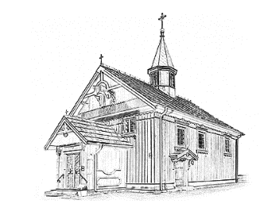

Parafia Rzymskokatolicka p.w. św. Anny w Rogowie

**Miejscowość:**…………………………………………………………………

**WYPOMINKI**

***Miłosierdziu Bożemu polecamy zmarłych:***

…………………………………………………………………………………………………………

…………………………………………………………………………………………………………

…………………………………………………………………………………………………………

…………………………………………………………………………………………………………

…………………………………………………………………………………………………………

…………………………………………………………………………………………………………

…………………………………………………………………………………………………………

…………………………………………………………………………………………………………

…………………………………………………………………………………………………………

…………………………………………………………………………………………………………

…………………………………………………………………………………………………………

…………………………………………………………………………………………………………

…………………………………………………………………………………………………………

…………………………………………………………………………………………………………

………………………………………………………………………………………………………….

***Ja jestem zmartwychwstaniem i życiem.***

***Kto we Mnie wierzy, choćby i umarł, żyć będzie.***

***J 11,25***

**Miejscowość:**…………………………………………………………………

**WYPOMINKI**

***Miłosierdziu Bożemu polecamy zmarłych:***

…………………………………………………………………………………………………………

…………………………………………………………………………………………………………

…………………………………………………………………………………………………………

…………………………………………………………………………………………………………

…………………………………………………………………………………………………………

…………………………………………………………………………………………………………

…………………………………………………………………………………………………………

…………………………………………………………………………………………………………

…………………………………………………………………………………………………………

…………………………………………………………………………………………………………

…………………………………………………………………………………………………………

…………………………………………………………………………………………………………

…………………………………………………………………………………………………………

…………………………………………………………………………………………………………

………………………………………………………………………………………………………….

Parafia Rzymskokatolicka p.w. św. Anny w Rogowie

***Ja jestem zmartwychwstaniem i życiem.***

***Kto we Mnie wierzy, choćby i umarł, żyć będzie.***

***J 11,25***